五年级数学上册
《解简易方程》方法和难点归纳

▎一、一步方程
只有一步计算的方程，直接逆运算除未知数外的部分。
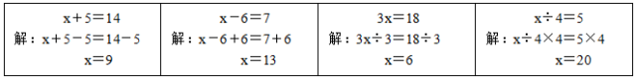
难点：当未知数出现在减数和除数时，要先逆运算含未知数的部分。
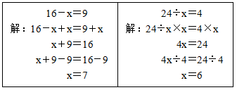

▎二、两步方程
两步方程中，若是只有同级运算，也可以先计算，后当做一步方程求解。注意要“带符号移动”，增添括号时还要注意符号的变化。
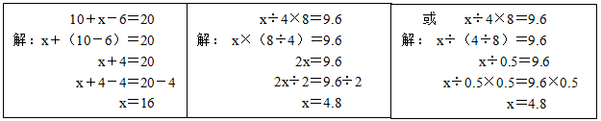
则先逆运算减法（即两边同加），再逆运算乘法（即两边同时除以），依此类推。
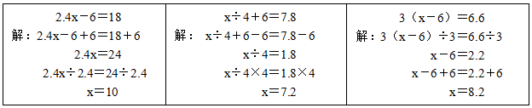
难点：当未知数出现在减数和除数时，要先把含有未知数的部分看作一个整体（可以看成是一个新的未知数），就相当于简化成了一步方程。
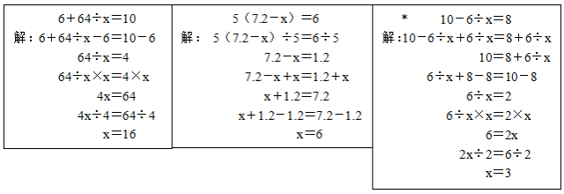
例题中，“64÷x”、“7.2－x”和“6÷x”被看成新的未知数（y），
因此原方程就可以看成是6＋y＝10，5y＝6和10－y＝8的形式。

▎三、三步方程
（一）应用乘法分配律，共同因数是已知数的
具有乘法分配律的形式，即两个有共同因数的乘积（或具有相同除数的除法式子）相加或相减，而共同因数（或除数）是已知数的，既可以逆用乘法分配律提取共同因数而将其简化为两步方程，也可以直接算出已知部分而化简。
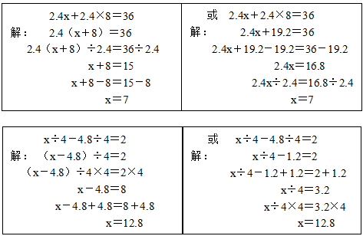
通过比较可以看出，一般来说提取共同因数的方法确实计算量要少一些，不容易算错。

（二）应用乘法分配律，共同因数是未知数的
具有乘法分配律的形式，即两个有共同因数的乘积（或具有相同除数的除法式子）相加或相减，而共同因数（或除数）是未知数的，只能逆用乘法分配律提取共同因数而将其简化为两步方程。
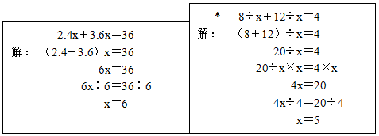
难点：隐藏的因数或错看的未知数容易成为此类问题的难点和易错点。
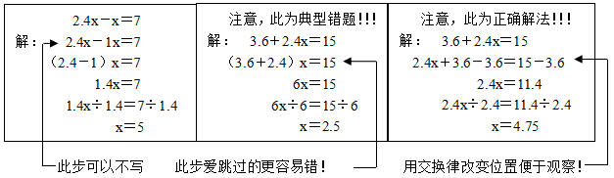

▎四、其它方程（方程两边都出现未知数的情况）
要解决两边都出现未知数的方程，就必须通过“等式的基本性质”，消去一边的未知数，成为我们熟悉的一般形式。因此，常常要将若干个未知数看成整体，共同加上或者减去。
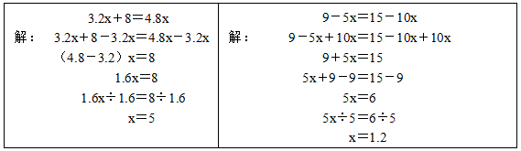
难点：方程两边都有未知数，且未知数是除数（即非0），则可以同时乘以未知数（这时方程的两边都各看作一个整体，里面的每一项都要乘以未知数），再消去一边的未知数。
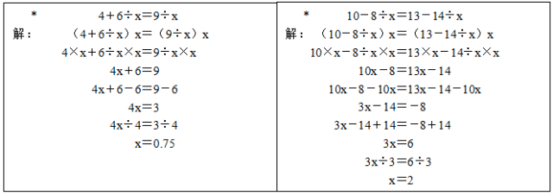
▎五、总结
既然“解方程”是要得到形如“x＝9”这样的“方程的解”，因此就应当将方程中多余的、不想要的部分去掉（通过同时同样的逆运算），而其关键就在于运用“等式的基本性质”——只要保证方程两边的同时同样的变化，哪怕绕了大弯，“方程”最终也一定能被解决！
附：方程的检验
方程的检验作为一种格式存在，只需要记忆即可，平时一般口算代入检验。
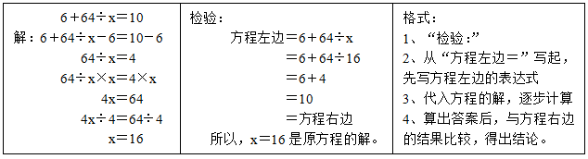

注意事项：
以上内容除了标明的外，全都是正确的方程习题示例，且没有跳步，请仔细观看其中每步的解题意图。带“*”号的题目不会考查，但了解它们有助于掌握解复杂方程的一般方法，对简单的方程也就自然游刃有余了。

